Задачи HTML Tables

Напишете кода за таблиците, които виждате в .html документ, съдържащ всички задължителни елементи.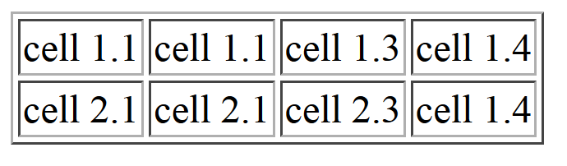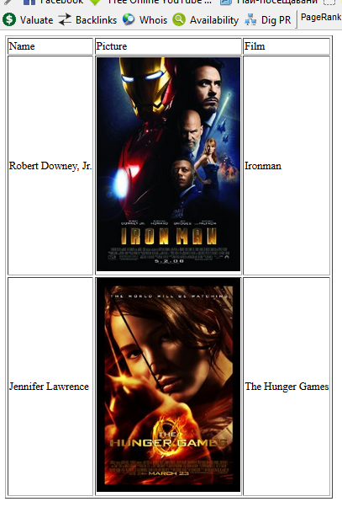

\*Заместете текста в третата колона с по два линка във всяка клетка



